

**المملكة العربية السعودية**

**وزارة التعليم**

|  |  |  |  |  |  |
| --- | --- | --- | --- | --- | --- |
| **خطة التعلم الإسبوعية الفصل الدراسي الثاني لعام ١٤٤٦هـ** | | | | | |
| **الأسبوع** | **الأول** | **المادة** | **رياضيات** | **الصف** | **السادس** |

**إدارة تعليم جدة**

**المدرسة ب / ٢١٢**

**معلمة المادة : مريم البقيلي**

**مديرة المدرسة : جوهرة الغامدي**

قوة الإرادة تصنع المستحيل

|  |  |  |  |  |  |
| --- | --- | --- | --- | --- | --- |
| **الأهداف التعليمية للاسبوع الأول** | | | | | |
| **اليوم** | **الأحد** | **الإثنين** | **الثلاثاء** | **الأربعاء** | **الخميس** |
| **التاريخ** | **١٥ / ٥/١٤٤٦ هـ** | **١٦ / ٥ /١٤٤٦ هـ** | **١٧ / ٥ /١٤٤٦ هـ** | **١٨ / ٥ /١٤٤٦ هـ** | **١٩ / ٥ /١٤٤٦ هـ** |
| **الدروس** | **استقبال الطالبات**  **التعرف على المنهج الدراسي** | **تهيئة الفصل الأول**  **القاسم المشترك الأكبر**  **الهدف التعليمي : أجد القاسم المشترك الاكبر لعددين أو أكثر** | **القاسم المشترك الأكبر**  **الهدف التعليمي : أجد القاسم المشترك الاكبر لعددين أو أكثر** | **الكسور المتكافئة**  **الهدف التعليمي :استعمل النماذج للتوصل إلى طريقة تكوين كسور متكافئة .** | **تبسيط الكسور الاعتيادية**  **الهدف التعليمي : اكتب الكسور الاعتيادية في أبسط صورة .** |
| **الواجبات والمهام** | **اختبار تشخيصي** | **منصة مدرستي**  **الكتاب ص: ١٣ ، س : ٩ ، ١١ ،١٧ ، ١٨** | **تدريب على الاختبار ص ١٤** | **منصة مدرستي**  **الكتاب ص: ١٦ ، س : ٣ ، ٤** | **منصة مدرستي**  **الكتاب ص : ٢٠ س : ١٢ ،١٣ ،١٨ ، ٢٢ ، ٢٦** |
| **المهارات المستهدفة في اختبار نافس** |  |  | | | |
| **الواجبات المنزلية التي تستهدف مهارات نافس** |

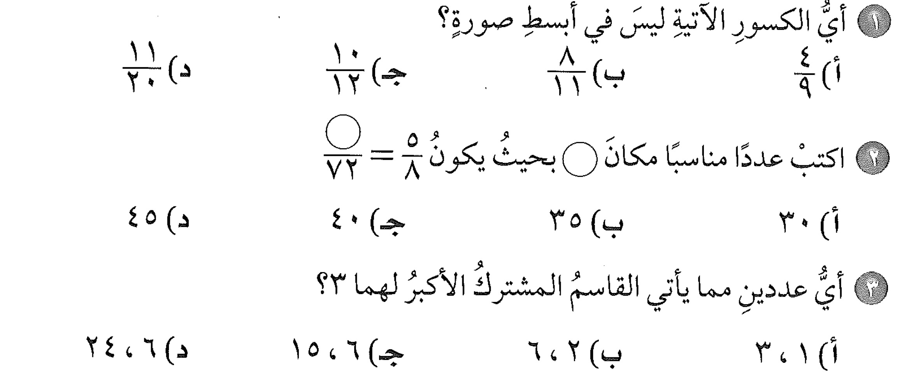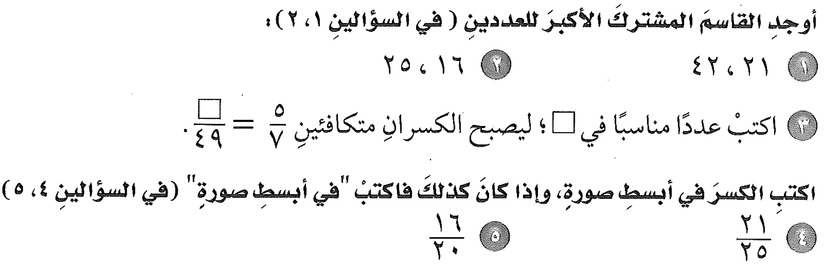



**المملكة العربية السعودية**

**وزارة التعليم**

|  |  |  |  |  |  |
| --- | --- | --- | --- | --- | --- |
| **خطة التعلم الإسبوعية الفصل الدراسي الثاني لعام ١٤٤٦هـ** | | | | | |
| **الأسبوع** | **الثاني** | **المادة** | **رياضيات** | **الصف** | **السادس** |

**إدارة تعليم جدة**

**المدرسة ب / ٢١٢**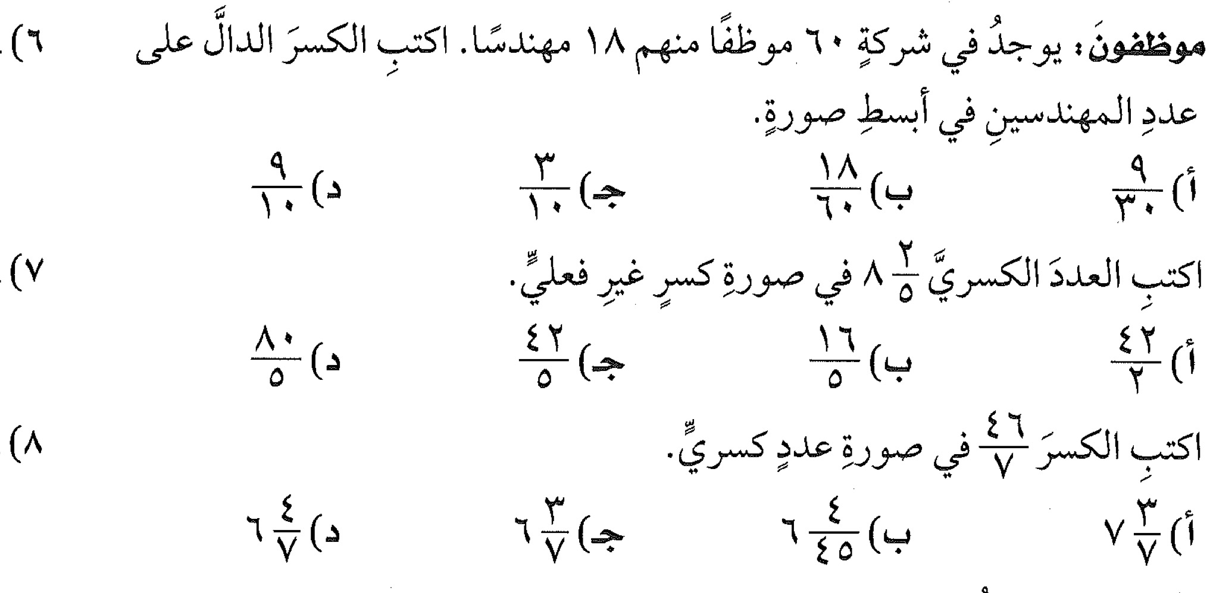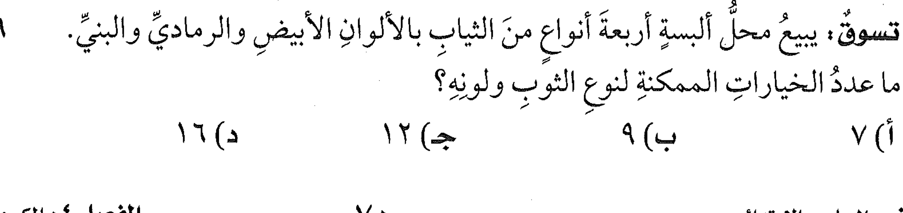

**معلمة المادة : مريم البقيلي**

**مديرة المدرسة : جوهرة الغامدي**

قوة الإرادة تصنع المستحيل

|  |  |  |  |  |  |
| --- | --- | --- | --- | --- | --- |
| **الأهداف التعليمية للاسبوع الثاني** | | | | | |
| **اليوم** | **الأحد** | **الإثنين** | **الثلاثاء** | **الأربعاء** | **الخميس** |
| **التاريخ** | **٢٢ / ٥/ ١٤٤٦ ه** | **٢٣ / ٥ / ١٤٤٦ه** | **٢٤/ ٥ / ١٤٤٦ه** | **٢٥ / ٥ / ١٤٤٦ ه** | **٢٦ / ٥ / ١٤٤٦ ه** |
| **الدروس** | **تبسط الكسور الاعتيادية**  **الهدف التعليمي :اكتب الكسور الاعتيادية في أبسط صورة لها .** | **الاعدادالكسرية والكسور الغير فعلية**  **الهدف التعليمي : اكتب العدد الكسري في صورة كسر غير فعلي والعكس .** | **الاعدادالكسرية والكسور الغير فعلية**  **الهدف التعليمي : اكتب العدد الكسري في صورة كسر غير فعلي والعكس .** | **خطة حل المسألة إنشاء قائمة منظمة**  **الهدف التعليمي : أحل المسائل باستعمال خطة إنشاقائمة منظمة.** | **تدريب نافس** |
| **الواجبات والمهام** | **منصة مدرستي**  **تدريب على الاختبار** | **منصة مدرستي**  **الكتاب ص : ٢٤ س : ٨ ، ٩، ١٨، ٢١ ، ٢٢** | **تدرب على الاختبار** | **منصة مدرستي**  **الكتاب ص: ٢٧ ، س : ٥ ، ٩** | **تدريبات نافس** |
| **المهارات المستهدفة في اختبار نافس** |  | | | | |
| **الواجبات المنزلية التي تستهدف مهارات نافس** |